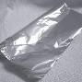
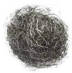
６年 組 番 名前【 】
「水よう液の性質」
～ 見えない！ けれども、そこには存在するのか！？ ～
【問題】

①【予想】 金属の行方を、絵や文で表そう
②そう考えた理由

③確かめられる方法 ④ どうなると思うか

【自分】
【答え】

⑤【結果】絵や文で表そう
スチール
アルミニウム
